RDV k 14H00 le jeudi 22 juin 2023

Devant le ministère de la Santé et de la Prévention :
14 Avenue Duquesne, 75007 Paris
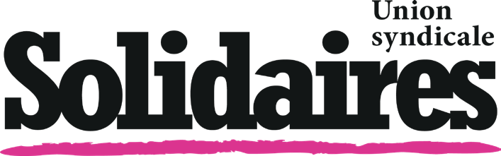
Syndicat SUD Protection Sociale de la Cpam de Paris 173 Rue de Bercy 75012 Paris
Tél. : 01 40 19 52 47
Courriel : sud.cpam75@free.fr

SALAIRES

En tant que représentants du personnel, nous souhaitons attirer votre attention sur la situation préoccupante à la CPAM de Paris.
Depuis trop longtemps, nos salaires restent figés, ne reflétant pas nos efforts, notre expertise et notre implication envers la mission essentielle de la Sécurité Sociale.
Les charges de travail ne cessent d’augmenter et nos conditions de travail se dégradent.
Cette situation est inacceptable et ne peut être tolérée plus longtemps.
Nous exigeons une augmentation significative de la valeur du point pour tous les agents de la Sécurité Sociale.
Nous insistons également sur la mise en place de l’échelle mobile des salaires. Cette mesure permettrait d’assurer des augmentations régulières et équitables en fonction de l’évolution de l’inflation et donc du coût de la vie sans avoir à mener des négociations ardues chaque année.
C’est un outil essentiel pour garantir notre pouvoir d’achat et maintenir notre niveau de vie.
Enfin, il est important de souligner que l’augmentation des salaires ne profitera pas seulement aux agents de la CPAM de Paris, mais également à l’ensemble de la population. Des salaires décents stimuleront l’économie locale et contribueront à réduire les inégalités sociales.
Nous appelons donc à la mobilisation de tous les agents de la Sécurité Sociale pour revendiquer ensemble une juste augmentation salariale et la mise en place de l’échelle mobile des salaires.

Ensemble, nous avons le pouvoir de faire changer les choses.
Mobilisons-nous pour obtenir des salaires dignes.

RDV k 14H00 le jeudi 22 juin 2023
Devant le ministère de la Santé et de la Prévention : 14 Avenue Duquesne, 75007 Paris

LE COMBAT CONTINUE ! juin 2023

